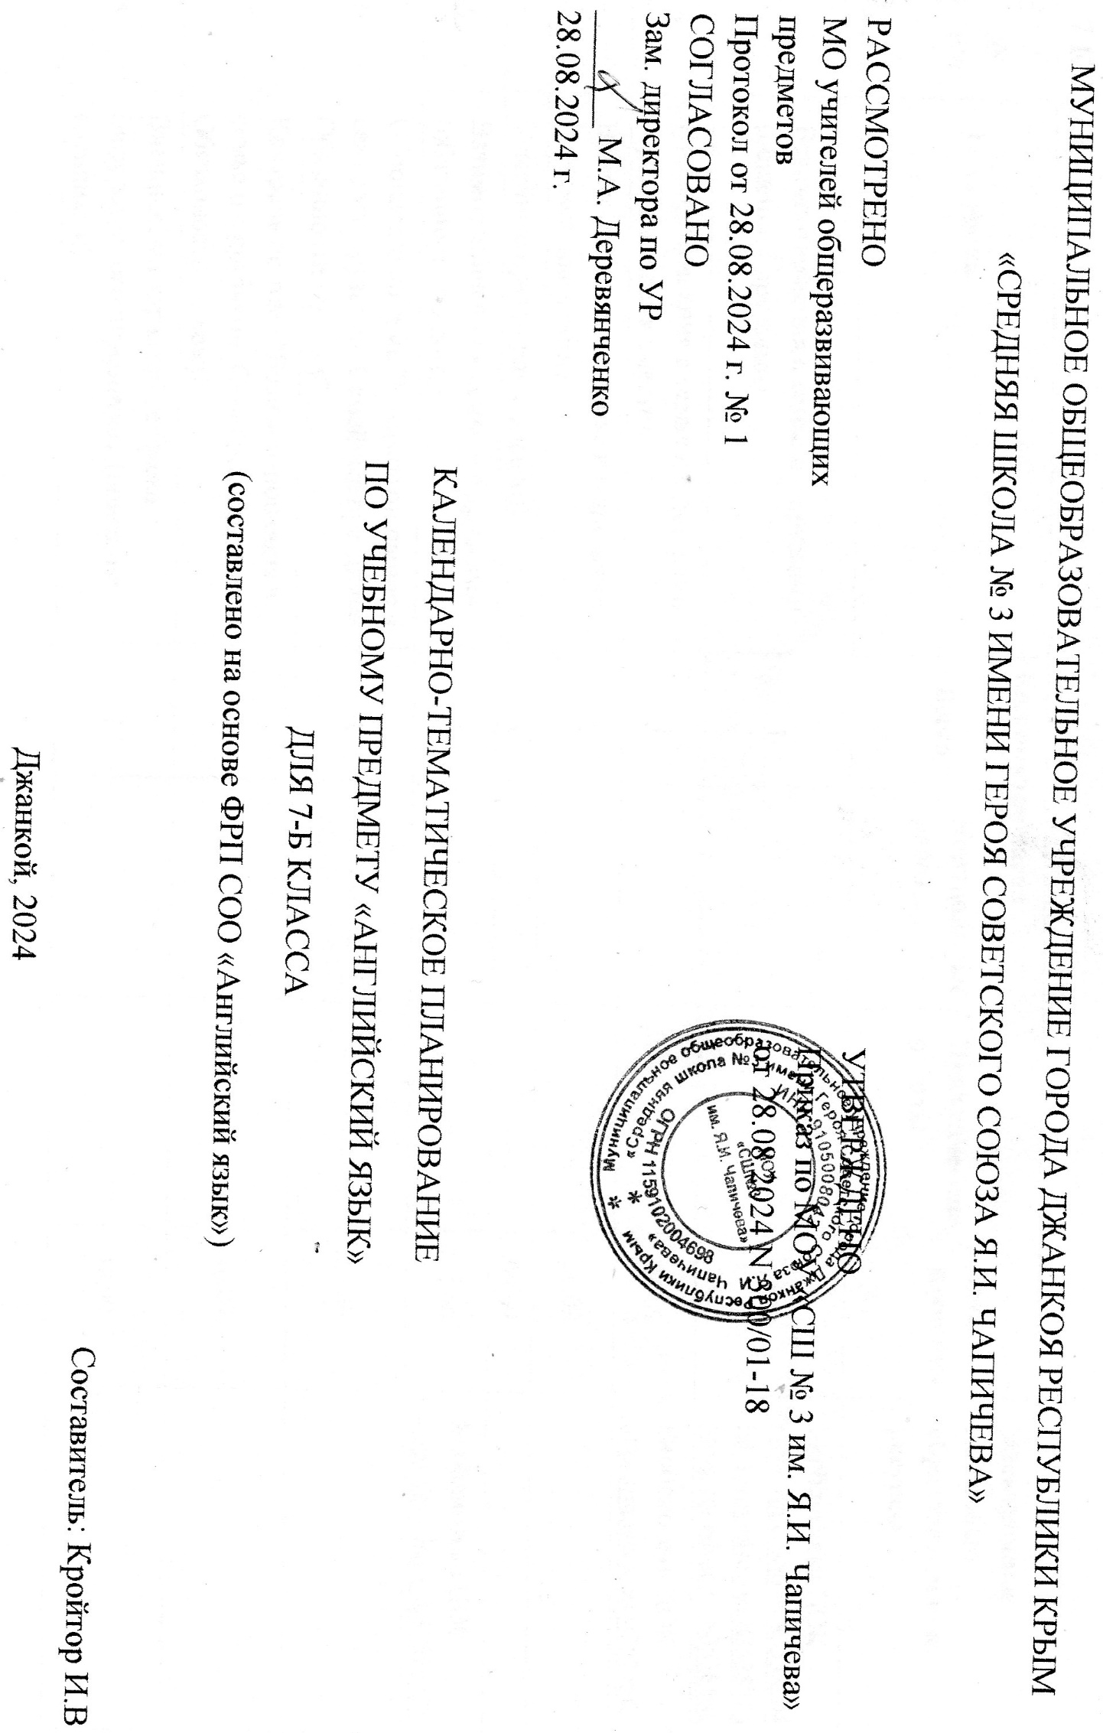

**7 КЛАСС**

|  |  |  |  |  |  |  |
| --- | --- | --- | --- | --- | --- | --- |
| **№ п/п** | **Тема урока** | **Количество часов** | | | **Дата изучения** | **Электронные цифровые образовательные ресурсы** |
| **Всего** | **Контрольные работы** | **Практические работы** |
| 1 | Взаимоотношения в семье и с друзьями (общение с друзьями) | 1 |  |  | 02.09 | Биоблиотека ЦОК <https://m.edsoo.ru/83538ab4> <https://m.edsoo.ru/8353832a> <https://m.edsoo.ru/835385dc> |
| 2 | Взаимоотношения в семье и с друзьями (проводим время вместе) | 1 |  |  | 04.09 | Биоблиотека ЦОК <https://m.edsoo.ru/8352c5fc> |
| 3 | Взаимоотношения в семье и с друзьями (делимся новостями) | 1 |  |  | 06.09 |  |
| 4 | Семейные праздники. (подарки) | 1 |  |  | 09.09 |  |
| 5 | Взаимоотношения в семье и с друзьями (обязанности по дому) | 1 |  |  | 11.09 | Биоблиотека ЦОК <https://m.edsoo.ru/8352c782> |
| 6 | Обобщение по теме "Взаимоотношения в семье и с друзьями. Семейные праздники. Обязанности по дому" | 1 |  |  | 13.09 |  |
| 7 | Контроль по теме "Взаимоотношения в семье и с друзьями. Семейные праздники. Обязанности по дому" | 1 | 1 |  | 16.09 |  |
| 8 | Внешность и характер человека (литературного персонажа). (описание внешности) | 1 |  |  | 18.09 |  |
| 9 | Внешность и характер человека (литературного персонажа). (черты характера) | 1 |  |  | 20.09 | Биоблиотека ЦОК <https://m.edsoo.ru/8352d06a> <https://m.edsoo.ru/8352d218> <https://m.edsoo.ru/8352d3da> |
| 10 | Внешность и характер человека (литературного персонажа). (описание литературного персонажа) | 1 |  |  | 23.09 |  |
| 11 | Обобщение по теме "Внешность и характер человека (литературного персонажа)" | 1 |  |  | 25.09 | Биоблиотека ЦОК <https://m.edsoo.ru/8352d57e> |
| 12 | Контроль по теме "Внешность и характер человека (литературного персонажа)" | 1 | 1 |  | 27.09 | Биоблиотека ЦОК <https://m.edsoo.ru/8352d57e> |
| 13 | Досуг и увлечения (хобби) современного подростка (свободное время) | 1 |  |  | 30.09 | Биоблиотека ЦОК <https://m.edsoo.ru/8352e2bc> |
| 14 | Досуг и увлечения (хобби) современного подростка (популярные увлечения) | 1 |  |  | 02.10 |  |
| 15 | Досуг и увлечения (хобби) современного подростка (любимые занятия) | 1 |  |  | 04.10 |  |
| 16 | Досуг и увлечения (хобби) современного подростка (хобби членов моей семьи, моих друзей) | 1 |  |  | 07.10 |  |
| 17 | Досуг и увлечения (хобби) современного подростка (современные хобби) | 1 |  |  | 09.10 |  |
| 18 | Досуг и увлечения (хобби) современного подростка (чтение) | 1 |  |  | 09.10 | Биоблиотека ЦОК <https://m.edsoo.ru/8352d77c> |
| 19 | Досуг и увлечения (хобби) современного подростка (интернет и современный подросток) | 1 |  |  | 11.10 | Биоблиотека ЦОК <https://m.edsoo.ru/8352e438> |
| 20 | Досуг и увлечения (хобби) современного подростка (современные электронные устройства) | 1 |  |  | 14.10 | Биоблиотека ЦОК <https://m.edsoo.ru/8352e6cc> |
| 21 | Досуг и увлечения (хобби) современного подростка (компьютер) | 1 |  |  | 16.10 |  |
| 22 | Досуг и увлечения (хобби) современного подростка (фильмы и сериалы) | 1 |  |  | 18.10 |  |
| 23 | Досуг и увлечения (хобби) современного подростка (музыка) | 1 |  |  | 21.10 |  |
| 24 | Досуг и увлечения (хобби) современного подростка (поход в кино) | 1 |  |  | 23.10 | Биоблиотека ЦОК <https://m.edsoo.ru/8352dc40> |
| 25 | Досуг и увлечения (хобби) современного подростка (спорт) | 1 |  |  | 25.10 | Биоблиотека ЦОК <https://m.edsoo.ru/8352de34> |
| 26 | Досуг и увлечения (хобби) современного подростка (кружки и клубы по интересам) | 1 |  |  | 06.11 | Биоблиотека ЦОК <https://m.edsoo.ru/8352e582> |
| 27 | Обобщение по теме "Досуг и увлечения (хобби) современного подростка (чтение, кино, театр, музей, спорт, музыка)" | 1 |  |  | 08.11 |  |
| 28 | Контроль по теме "Досуг и увлечения (хобби) современного подростка (чтение, кино, театр, музей, спорт, музыка)" | 1 | 1 |  | 11.11 |  |
| 29 | Здоровый образ жизни (режим труда и отдыха) | 1 |  |  | 13.11 | Биоблиотека ЦОК <https://m.edsoo.ru/8352ee10> |
| 30 | Здоровый образ жизни (справляемся со стрессом) | 1 |  |  | 15.11 |  |
| 31 | Здоровый образ жизни (фитнес, спорт) | 1 |  |  | 18.11 | Биоблиотека ЦОК <https://m.edsoo.ru/8352f144> |
| 32 | Здоровый образ жизни (сбалансированное питание) | 1 |  |  | 20.11 | Биоблиотека ЦОК <https://m.edsoo.ru/8352eb86> |
| 33 | Здоровый образ жизни (здоровое питание) | 1 |  |  | 22.11 | Биоблиотека ЦОК <https://m.edsoo.ru/8352eb86> |
| 34 | Обобщение по теме "Здоровый образ жизни: режим труда и отдыха, фитнес, сбалансированное питание" | 1 |  |  | 25.11 | Биоблиотека ЦОК <https://m.edsoo.ru/8352f3b0> |
| 35 | Контроль по теме "Здоровый образ жизни: режим труда и отдыха, фитнес, сбалансированное питание" | 1 | 1 |  | 27.11 | Биоблиотека ЦОК <https://m.edsoo.ru/8352f86a> |
| 36 | Покупки (одежда, обувь) | 1 |  |  | 29.11 |  |
| 37 | Покупки (продукты питания) | 1 |  |  | 02.12 |  |
| 38 | Покупки (подарки) | 1 |  |  | 04.12 |  |
| 39 | Покупки (поход по магазинам) | 1 |  |  | 06.12 |  |
| 40 | Покупки (ответственное потребление) | 1 |  |  | 09.12 |  |
| 41 | Обобщение по теме "Покупки: одежда, обувь и продукты питания" | 1 |  |  | 11.12 |  |
| 42 | Контроль по теме "Покупки: одежда, обувь и продукты питания" | 1 | 1 |  | 13.12 |  |
| 43 | Школа, школьная жизнь (школьные клубы и внеурочные занятия) | 1 |  |  | 16.12 |  |
| 44 | Школа, школьная жизнь (современное обучение) | 1 |  |  | 18.12 | Биоблиотека ЦОК <https://m.edsoo.ru/835312aa> |
| 45 | Школа, школьная жизнь (школьные активности) | 1 |  |  | 20.12 | Биоблиотека ЦОК <https://m.edsoo.ru/83530a30> |
| 46 | Школа, школьная жизнь (переписка с зарубежными сверстниками) | 1 |  |  | 23.12 | Биоблиотека ЦОК <https://m.edsoo.ru/8353117e> |
| 47 | Школа, школьная жизнь (посещение библиотеки) | 1 |  |  | 27.12 |  |
| 48 | Школа, школьная жизнь (школьный журнал) | 1 |  |  | 13.01 |  |
| 49 | Обобщение по теме "Школа, школьная жизнь, школьная форма, изучаемые предметы, любимый предмет, правила поведения в школе, посещение школьной библиотеки (ресурсного центра). Переписка с зарубежными сверстниками" | 1 |  |  | 15.01 | Биоблиотека ЦОК <https://m.edsoo.ru/83531c3c> |
| 50 | Контроль по теме "Школа, школьная жизнь, школьная форма, изучаемые предметы, любимый предмет, правила поведения в школе, посещение школьной библиотеки (ресурсного центра). Переписка с зарубежными сверстниками" | 1 | 1 |  | 17.01 | Биоблиотека ЦОК <https://m.edsoo.ru/83531c3c> |
| 51 | Каникулы в различное время года (поездка в летний лагерь) | 1 |  |  | 20.01 |  |
| 52 | Каникулы в различное время года (активности в летнем лагере) | 1 |  |  | 22.01 |  |
| 53 | Путешествия по России и зарубежным странам | 1 |  |  | 24.01 | Биоблиотека ЦОК <https://m.edsoo.ru/83531d5e> |
| 54 | Путешествия по России и зарубежным странам (открытка с отдыха) | 1 |  |  | 27.01 |  |
| 55 | Каникулы в различное время года (парки развлечений) | 1 |  |  | 29.01 |  |
| 56 | Каникулы в различное время года (тематический парк) | 1 |  |  | 31.01 |  |
| 57 | Каникулы в различное время года (поездка в образовательный лагерь) | 1 |  |  | 03.02 |  |
| 58 | Каникулы в различное время года (правила безопасности на отдыхе) | 1 |  |  | 05.02 |  |
| 59 | Обобщение по теме "Каникулы в различное время года. Виды отдыха. Путешествия по России и зарубежным странам" | 1 |  |  | 07.02 | Биоблиотека ЦОК <https://m.edsoo.ru/83532d08> |
| 60 | Контроль по теме "Каникулы в различное время года. Виды отдыха. Путешествия по России и зарубежным странам" | 1 | 1 |  | 10.02 | Биоблиотека ЦОК <https://m.edsoo.ru/83532d08> |
| 61 | Природа (загрязнение окружающей среды) | 1 |  |  | 12.02 | Биоблиотека ЦОК <https://m.edsoo.ru/835338a2> |
| 62 | Природа (важные проблемы экологии) | 1 |  |  | 14.02 | Биоблиотека ЦОК <https://m.edsoo.ru/83533d2a> |
| 63 | Природа (заботимся об окружающей среде) | 1 |  |  | 17.02 | Биоблиотека ЦОК <https://m.edsoo.ru/83533564> |
| 64 | Природа: дикие и домашние животные (в зоопарке и заповеднике) | 1 |  |  | 19.02 |  |
| 65 | Природа: дикие и домашние животные (национальные парки) | 1 |  |  | 21.02 | Биоблиотека ЦОК <https://m.edsoo.ru/8352827c> |
| 66 | Природа (помощь окружающей среде) | 1 |  |  | 24.02 | Биоблиотека ЦОК <https://m.edsoo.ru/83533b4a> <https://m.edsoo.ru/83533a14> |
| 67 | Природа (флора и фауна) | 1 |  |  | 26.02 |  |
| 68 | Обобщение по теме "Природа: дикие и домашние животные. Климат, погода" | 1 |  |  | 27.02 |  |
| 69 | Жизнь в городе и сельской местности (особенности) | 1 |  |  | 03.03 | Биоблиотека ЦОК <https://m.edsoo.ru/835340a4> <https://m.edsoo.ru/83533e42> <https://m.edsoo.ru/83533f78> |
| 70 | Жизнь в городе и сельской местности (плюсы и минусы) | 1 |  |  | 05.03 |  |
| 71 | Жизнь в городе и сельской местности (проблемы безопасности) | 1 |  |  | 07.03 |  |
| 72 | Жизнь в городе и сельской местности (правила безопасности) | 1 |  |  | 10.03 |  |
| 73 | Жизнь в городе и сельской местности (городской транспорт) | 1 |  |  | 12.03 |  |
| 74 | Жизнь в городе и сельской местности (настоящее и будущее) | 1 |  |  | 14.03 |  |
| 75 | Описание родного города (села). (приводим наш район в порядок) | 1 |  |  | 17.03 |  |
| 76 | Обобщение по теме "Жизнь в городе и сельской местности. Описание родного города (села). Транспорт" | 1 |  |  | 19.03 | Биоблиотека ЦОК <https://m.edsoo.ru/8353422a> |
| 77 | Контроль по темам "Природа: дикие и домашние животные. Климат, погода" и "Жизнь в городе и сельской местности. Описание родного города (села). Транспорт" | 1 | 1 |  | 21.03 | Биоблиотека ЦОК <https://m.edsoo.ru/83534360> |
| 78 | Средства массовой информации (новостные ресурсы) | 1 |  |  | 02.04 |  |
| 79 | Средства массовой информации (газеты) | 1 |  |  | 04.04 | Биоблиотека ЦОК <https://m.edsoo.ru/83529a78> |
| 80 | Средства массовой информации (журналы) | 1 |  |  | 07.04 | Биоблиотека ЦОК <https://m.edsoo.ru/83529a79> |
| 81 | Средства массовой информации (телевидение) | 1 |  |  | 09.04 | Биоблиотека ЦОК <https://m.edsoo.ru/83529884> |
| 82 | Средства массовой информации (радио) | 1 |  |  | 11.04 | Биоблиотека ЦОК <https://m.edsoo.ru/83529bfe> |
| 83 | Средства массовой информации (интернет) | 1 |  |  | 14.04 | Биоблиотека ЦОК <https://m.edsoo.ru/83529582> <https://m.edsoo.ru/83534496> <https://m.edsoo.ru/83534838> <https://m.edsoo.ru/83534b08> |
| 84 | Обобщение по теме "Средства массовой информации (телевидение, журналы, Интернет)" | 1 |  |  | 16.04 | Биоблиотека ЦОК <https://m.edsoo.ru/83529d8e> <https://m.edsoo.ru/835349d2> |
| 85 | Контроль по теме "Средства массовой информации (телевидение, журналы, Интернет)" | 1 | 1 |  | 18.04 |  |
| 86 | Страна (страны) изучаемого языка (географическое положение, столицы, население) | 1 |  |  | 21.04 | Биоблиотека ЦОК <https://m.edsoo.ru/83534c16> <https://m.edsoo.ru/8353599a> |
| 87 | Родная страна (географическое положение, столицы, население) | 1 |  |  | 23.04 | Биоблиотека ЦОК <https://m.edsoo.ru/83534edc> <https://m.edsoo.ru/8353536e> <https://m.edsoo.ru/8353579c> <https://m.edsoo.ru/8353599a> |
| 88 | Страна (страны) изучаемого языка (традиции, обычаи) | 1 |  |  | 25.04 | Биоблиотека ЦОК <https://m.edsoo.ru/83535120> |
| 89 | Родная страна (традиции, обычаи) | 1 |  |  | 28.04 | Биоблиотека ЦОК <https://m.edsoo.ru/83535558> <https://m.edsoo.ru/83535008> <https://m.edsoo.ru/83534d42> |
| 90 | Родная страна и страна (страны) изучаемого языка (страницы истории) | 1 |  |  | 30.04 | Биоблиотека ЦОК <https://m.edsoo.ru/8352af04> <https://m.edsoo.ru/83535c4c> |
| 91 | Родная страна и страна (страны) изучаемого языка (языковые особенности) | 1 |  |  | 05.05 | Биоблиотека ЦОК <https://m.edsoo.ru/8352a202> |
| 92 | Родная страна и страна (страны) изучаемого языка (достопримечательности) | 1 |  |  | 07.05 | Биоблиотека ЦОК <https://m.edsoo.ru/83535b16> |
| 93 | Обобщение по теме "Родная страна и страна (страны) изучаемого языка. Их географическое положение, столицы, население, официальные языки, достопримечательности, культурные особенности (национальные праздники, традиции, обычаи)" | 1 |  |  | 12.05 | Биоблиотека ЦОК <https://m.edsoo.ru/83535b16> |
| 94 | Выдающиеся люди страны (стран) изучаемого языка. (писатели) | 1 |  |  | 14.05 | Биоблиотека ЦОК <https://m.edsoo.ru/83535f1c> |
| 95 | Выдающиеся люди страны (стран) изучаемого языка (писатели, известные произведения) | 1 |  |  | 16.05 | Биоблиотека ЦОК <https://m.edsoo.ru/83535f1c> |
| 96 | Выдающиеся люди страны (стран) изучаемого языка (поэты) | 1 |  |  | 19.05 | Биоблиотека ЦОК <https://m.edsoo.ru/83535d8c> |
| 97 | Выдающиеся люди страны (стран) изучаемого языка (учёные) | 1 |  |  | 21.05 | Биоблиотека ЦОК <https://m.edsoo.ru/83536296> |
| 98 | Выдающиеся люди страны (стран) изучаемого языка (спортсмены, актёры) | 1 |  |  | 23.05 | Биоблиотека ЦОК <https://m.edsoo.ru/8353616a> |
| 99 | Выдающиеся люди родной страны (спортсмены, актёры) | 1 |  |  | 26.05 | Биоблиотека ЦОК <https://m.edsoo.ru/8353616a> <https://m.edsoo.ru/835363b8> |
| 100 | Выдающиеся люди родной страны (писатели, поэты) | 1 |  |  | 27.05 | Биоблиотека ЦОК <https://m.edsoo.ru/83535f1c> <https://m.edsoo.ru/83535d8c> |
| 101 | Обобщение по теме "Выдающиеся люди родной страны и страны (стран) изучаемого языка: учёные, писатели, поэты, спортсмены" | 1 |  |  | 28.05 | Биоблиотека ЦОК <https://m.edsoo.ru/8353658e> |
| 102 | Контроль по темам Родная страна и страна (страны) изучаемого языка. Их географическое положение, столицы, население, официальные языки, достопримечательности, культурные особенности (национальные праздники, традиции, обычаи)" | 1 | 1 |  | 30.05 | Биоблиотека ЦОК <https://m.edsoo.ru/8353658e> |
| ОБЩЕЕ КОЛИЧЕСТВО ЧАСОВ ПО ПРОГРАММЕ | | 102 | 10 | 0 |  | |

